任务1 认识新的localsend
使用方法：双击即可，你就不用管了。自动在右下角等着。老师发你的文件会直接在桌面上，你什么都不用管。

为什么显示离线？
因为你点了很多次，右下角有N个。找到最开始点的那一个即可。

任务2 anaconda安装好。
提示：如果出现下面这个卡条，这个时候点缩小按钮，直接进入下面任务3.
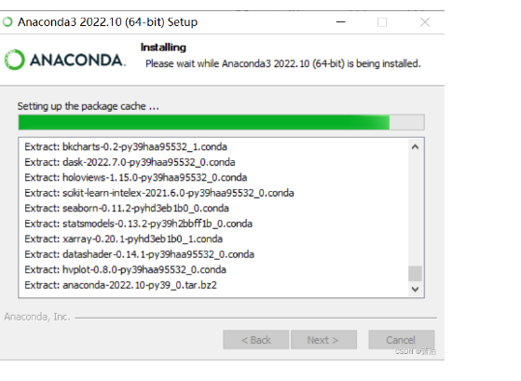
任务3 打开jupyter notebook
方法：左下角直接搜索ju 回车，自动打开浏览器。【这个黑框框不要关，切记】

任务4 打开发你的桌面上的代码 。黑白红棋盘.py
方法：右键文件，找到通过code打开，复制所有代码到jupyter notebook，然后运行。

任务5：复习：你把下面的用代码自己写一遍。
先在jupyter里面新建一个框：点击+号。
怎么创建一维数组？（快速方法） -》》创建一个含有8个元素的一维数组，取名为arr1d
怎么创建二维数组？ -》》创建一个二维数组，2*3，取名为arr2d
怎么取出数组中的某个位置的元素？ -》取出arr1d第三个元素，取出arr2d第三列。
花式索引是什么？--》取出arr2d 第2行前2列元素。

任务6：红白黑桶数量计算

任务7：打卡实验室平台。

任务8：继续讲解

回顾excel操作：
8.1 请把左边这个图片转为excel中的表格【3分钟】
方法1：手搓 ×
方法2：万能方法，找人/找ai【人给ai下指令 ，ai负责干活，人负责验收】
因此找到网页，打开doubao.com，输入指令：‘请把左边这个图片转为excel中的表格【3分钟】，附上图片’

8.2 在excel中完成这个工作：
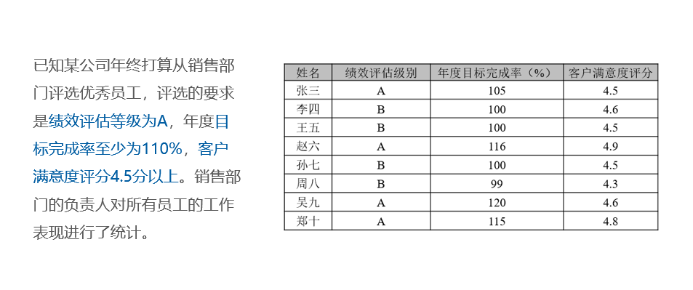
方法1：手搓 瞪眼法
方法2：万能方法，找ai/人。
8.3 布尔索引的学习 布尔=True与False

8.3.1 左边的二维数组如何快速输入到juputer notebook'中：

student_score = np.array([ [79, 88, 80], [89, 90, 92], [83, 78, 85], [78, 76, 80]])
student_score[student_score>80]

#输出：array([88, 89, 90, 92, 83, 85])

#剩下时间做一下这个任务：

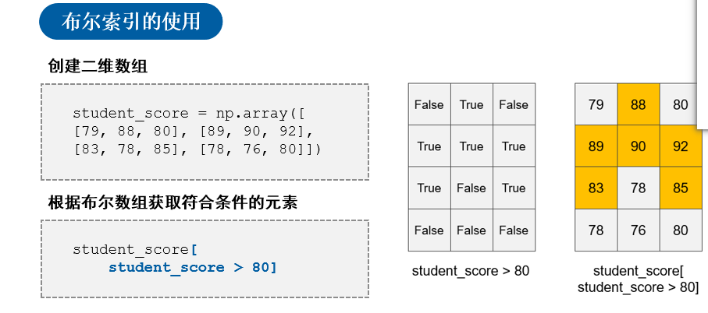

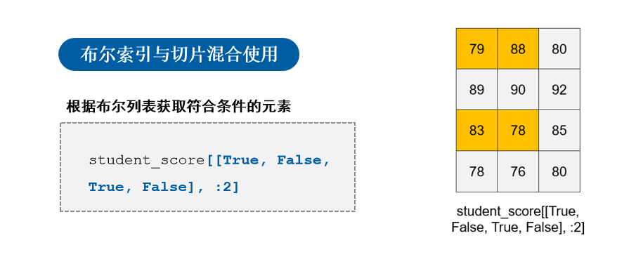
子任务：先把这个表用豆包转为numpy的语法。
import numpy as np
# 构建包含姓名、绩效级别、完成率、满意度的数组（混合类型，使用对象数组）
a = np.array([
["张三", "A", 105, 4.5],
["李四", "B", 100, 4.6],
["王五", "B", 100, 4.5],
["赵六", "A", 116, 4.9],
["孙七", "B", 100, 4.5],
["周八", "B", 99, 4.3],
["吴九", "A", 120, 4.6],
["郑十", "A", 115, 4.8]
], dtype=object)

